 | XVIII Seminário Nacional de Distribuição de Energia Elétrica  SENDI 2008 - 06 a 10 de outubro  Olinda - Pernambuco - Brasil

Programa Troca de Geladeiras através da Escola COELCE – Caminhos Eficientes

Odailton Silva de Arruda | Marcony Esmeraldo de Melo | Rafaela Santos Moreira
COELCE | COELCE | COELCE
Odailton – odailton@coelce.com.br | Marcony - mmelo@coelce.com.br | Rafaela – pee@coelce.com.br

Palavras-chave
Baixa Renda
Carreta
Educação Ambiental
Eficiência Energética
Geladeiras

Resumo

O Programa Troca de Geladeiras visa beneficiar os clientes da COELCE classificados como baixa renda com a troca de suas geladeiras velhas e ineficientes por geladeiras novas, selo “A” Procel/INMETRO que garante o bom desempenho do produto com baixo consumo de energia elétrica. Essa ação de eficiência energética corresponde a uma economia média de 51% do consumo destas famílias. As geladeiras velhas recebem destino ambientalmente correto através do descarte dos resíduos sólidos dentro das normas ambientais vigentes. A parceria do programa com a Escola COELCE – Caminhos eficientes, ainda beneficia os clientes com a visita às instalações da carreta e a participação nos cursos de formação em Educação Ambiental, eficiência energética, cidadania e segurança. O programa distribuiu 6.050 geladeiras deste seu inicio, atingindo os principais municípios do estado do Ceará.

1. INTRODUÇÃO
O uso dos recursos naturais e a interferência na natureza são inevitáveis para promover o desenvolvimento socioeconômico. Contudo, esse desenvolvimento deve ser feito com responsabilidade, tendo em vista o compromisso ético e humano de assegurar as condições de vida sustentáveis às gerações futuras. Nesse contexto, a Educação Ambiental e a Eficiência Energética se constituem em soluções abrangentes, que se propõem a atingir todos os cidadãos. Dessa forma, é fato que a educação e a eficientização são fundamentais na disseminação do uso racional de energia e preservação dos recursos em longo prazo.
A COELCE, fornecedora de energia elétrica, atende a mais de 2,4 milhões de clientes em todo o estado do Ceará, sendo 58% destes classificados como Baixa Renda, ou seja, são clientes que possuem uma unidade consumidora que tem consumo de energia elétrica mensal entre 80 e 220 kWh/mês. Para estes clientes é aplicado o benefício da tarifa social de baixa renda regulamentada pela Resolução nº 485 da ANEEL que proporciona descontos de aproximadamente 50% em suas contas de energia elétrica. No processo de classificação e cadastramento dos consumidores de baixa renda, a Empresa detectou um desconhecimento por parte das comunidades carentes acerca do uso eficiente e seguro da energia elétrica. O nível de desconhecimento é agravado pelo baixo nível de instrução dos moradores e reflete em um consumo excessivo de energia que, em alguns casos, chega a classificar as Unidades Consumidoras na faixa de Consumidores Normais, sem direito ao benefício da tarifa reduzida de energia.
O principal vilão deste consumo elevado é a geladeira, consumidora de aproximadamente 100kWh/mês, tornando-a responsável por cerca de 67% do consumo de energia elétrica dessas residências que em sua maioria possuem aparelhos refrigeradores que tem mais de 10 anos de uso. Em segundo lugar, considerando as cargas típicas dos clientes da COELCE, no consumo elevado de energia elétrica, aparece a iluminação ineficiente feita com lâmpadas incandescentes.
Diante desta realidade, a COELCE integrou a Escola COELCE – Caminhos Eficientes com o Programa Troca de Geladeiras, que consiste em um programa de eficiência energética que investe na troca destas geladeiras velhas e ineficientes por geladeiras novas, selo “A” Procel/INMETRO que garante o bom desempenho do produto com baixo consumo de energia elétrica. Este aparelho consome aproximadamente 24kWh/mês de energia elétrica, o que corresponde a uma economia direta de 76% do consumo do equipamento.
Os clientes além de serem beneficiados com a troca das geladeiras, ainda participam da visita às instalações da carreta Escola COELCE, que proporciona entretenimento aliado à informação, através de mini-cursos, apresentações de peças de teatro, cinema e integração com os recursos pedagógicos. Ao final da visita os clientes beneficiados ainda têm a possibilidade de realizar a troca de duas lâmpadas incandescentes por duas lâmpadas fluorescentes compactas com até 42% de redução no consumo da iluminação da residência.
A responsabilidade ambiental é prioridade no programa, as geladeiras velhas recebem destino ambientalmente correto através do descarte realizado pelo próprio fabricante, que é responsável pela remoção, retirada do gás refrigerante, reciclagem dos materiais e descarte consciente dos resíduos, todo o processo atendendo as normas ambientais vigentes.
O Programa Troca de Geladeiras beneficiou 6.050 clientes em 2007 com a troca de geladeiras e, juntamente com a Escola COELCE – Caminhos Eficientes realizou a troca de 36.135 lâmpadas, alcançando uma redução de cerca de 8.549,16 MWh/ano no consumo de energia elétrica e uma redução de 2.095,56 kW da demanda de energia no horário de ponta.

2. DESCRIÇÃO E DETALHAMENTO DO PROJETO

O Programa Troca de Geladeiras faz parte do Programa Anual de Combate ao Desperdício de Energia Elétrica da Companhia Energética do Ceará – COELCE, sendo regulamentado pela Agência Nacional de Energia Elétrica – ANEEL. O Programa visa a redução do desperdício no uso da energia, com a eficientização dos consumidores através da troca de geladeiras velhas por geladeiras novas selo Procel/INMETRO e a troca de lâmpadas incandescentes por lâmpadas fluorescentes compactas. Paralelamente, o programa realiza a orientação e a capacitação dos clientes nos temas combate ao desperdício de energia elétrica, uso inteligente, eficiência energética, segurança e cidadania, buscando contribuir para a mudança de hábitos e comportamento do cidadão.
A geladeira apresenta-se como o grande vilão no consumo de energia que pode duplicar o valor da conta de energia elétrica, sendo responsável por 30% do consumo total de uma residência, podendo chegar a 70%, caso o eletrodoméstico não esteja bem conservado. Diante desse cenário, a troca da geladeira é a ação de eficiência energética mais vantajosa dentro de uma residência. A geladeira nova foi escolhida pela COELCE de forma a proporcionar o bom desempenho do produto com baixo consumo de energia elétrica. O refrigerador novo tem capacidade de 280 litros e consumo de cerca de 24kWh/mês.
Inicialmente, o programa realiza a identificação das comunidades mais carentes da área de atuação da COELCE em todo o estado do Ceará, identificando os consumidores classificados como baixa renda, não possuem histórico de furto de energia e possuam uma geladeira velha. Os clientes dentro deste perfil compõem um grupo de pessoas que estão aptas a participar do programa.
Selecionadas, as comunidades recebem a visita da Escola COELCE – Caminhos Eficientes que leva a abordagem educacional do projeto, promovendo cursos e ações de educação ambiental. Durante uma semana, os monitores da Escola COELCE – Caminhos Eficientes além de promoverem os cursos, cadastram as pessoas que se enquadram no perfil do projeto.
2.1 Escola COELCE – Caminhos Eficientes.
A Escola COELCE consiste de uma plataforma móvel montada sobre uma carreta que abriga os experimentos, cursos e palestras sobre o uso racional de energia, preservação ambiental, ética e cidadania. A formatação do projeto seguiu uma metodologia inovadora em Educação Ambiental. A figura 1 mostra o formato da carreta externamente.

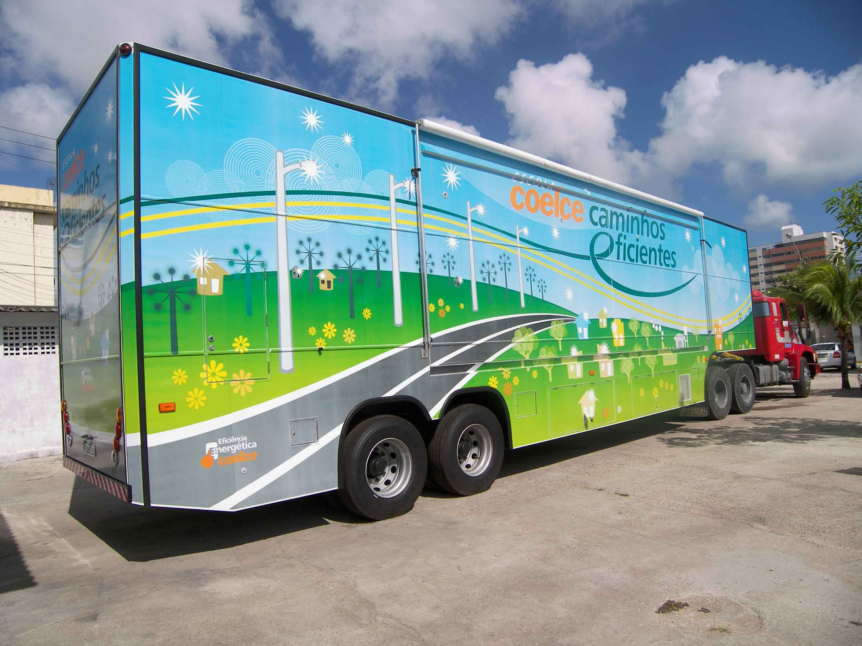
Figura 1: Escola COELCE – Caminhos Eficientes.

A Plataforma móvel é dividida em dois ambientes internos: a sala Caminhos do Saber e a sala Caminhos Eficientes que são apresentadas na figura 2. Externamente, a carreta é dotada de palco para apresentações teatrais e uma estrutura para projeção de cinema.
O ambiente “Caminhos do Saber” é uma sala de aula, na qual são ministrados os cursos para as pessoas da comunidade. Esta sala é equipada com quadro, projetor, computador, televisão e todo o aparato necessário para a realização das aulas. Dois cursos diferentes são ministrados: o “Donas de Casa Eficientes” voltado para a educação das donas de casa para o uso eficiente da energia no seu dia-a-dia, e o “Guardiões da Energia” focado na formação de líderes na disseminação da cultura do uso eficiente de energia. Esses cursos foram desenvolvidos especialmente para este projeto possuindo uma didática especial aplicada pelos facilitadores.
O segundo ambiente consiste em uma ampla sala chamada “Caminhos Eficientes” onde está montada uma maquete que expõe o processo de geração, transmissão e distribuição de energia elétrica. São abordados os diferentes processos de geração de energia como a solar, hidraulica, nuclear, eólica e termoelétria de forma atrativa, pois as estruturas da maquete são móveis e interagem com as pessoas que visitam a sala. O processo mostrado na maquete é apresentado através de um filme apresentado em uma TV móvel que acompanha os expectadores e explica cada passo do caminho da energia de forma fascinante. Além da maquete, no interior da plataforma ainda são encontrados experimentos, como o gerador de Van der Graff que através de seu funcionamento transmite conceitos basicos de eleticidade e duas casas miniaturas, uma eficiente e outra não-eficiente, ambas com seus respectivos medidores simulando o uso eficente da energia para cada eletrodoméstico ligado ou desligado.

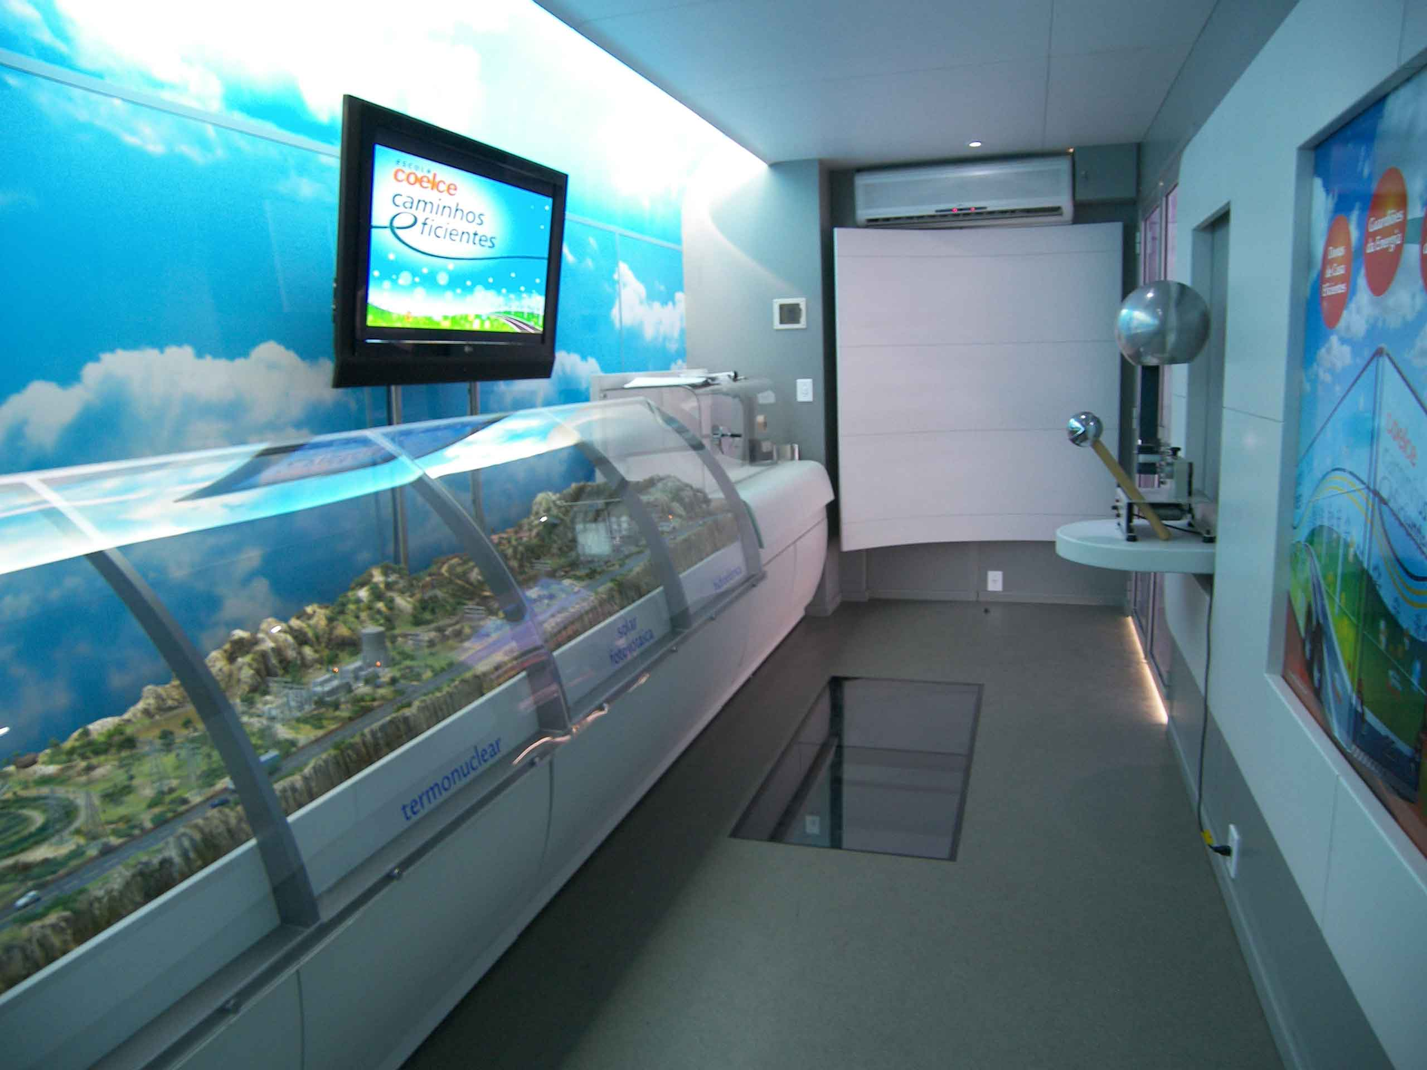 | 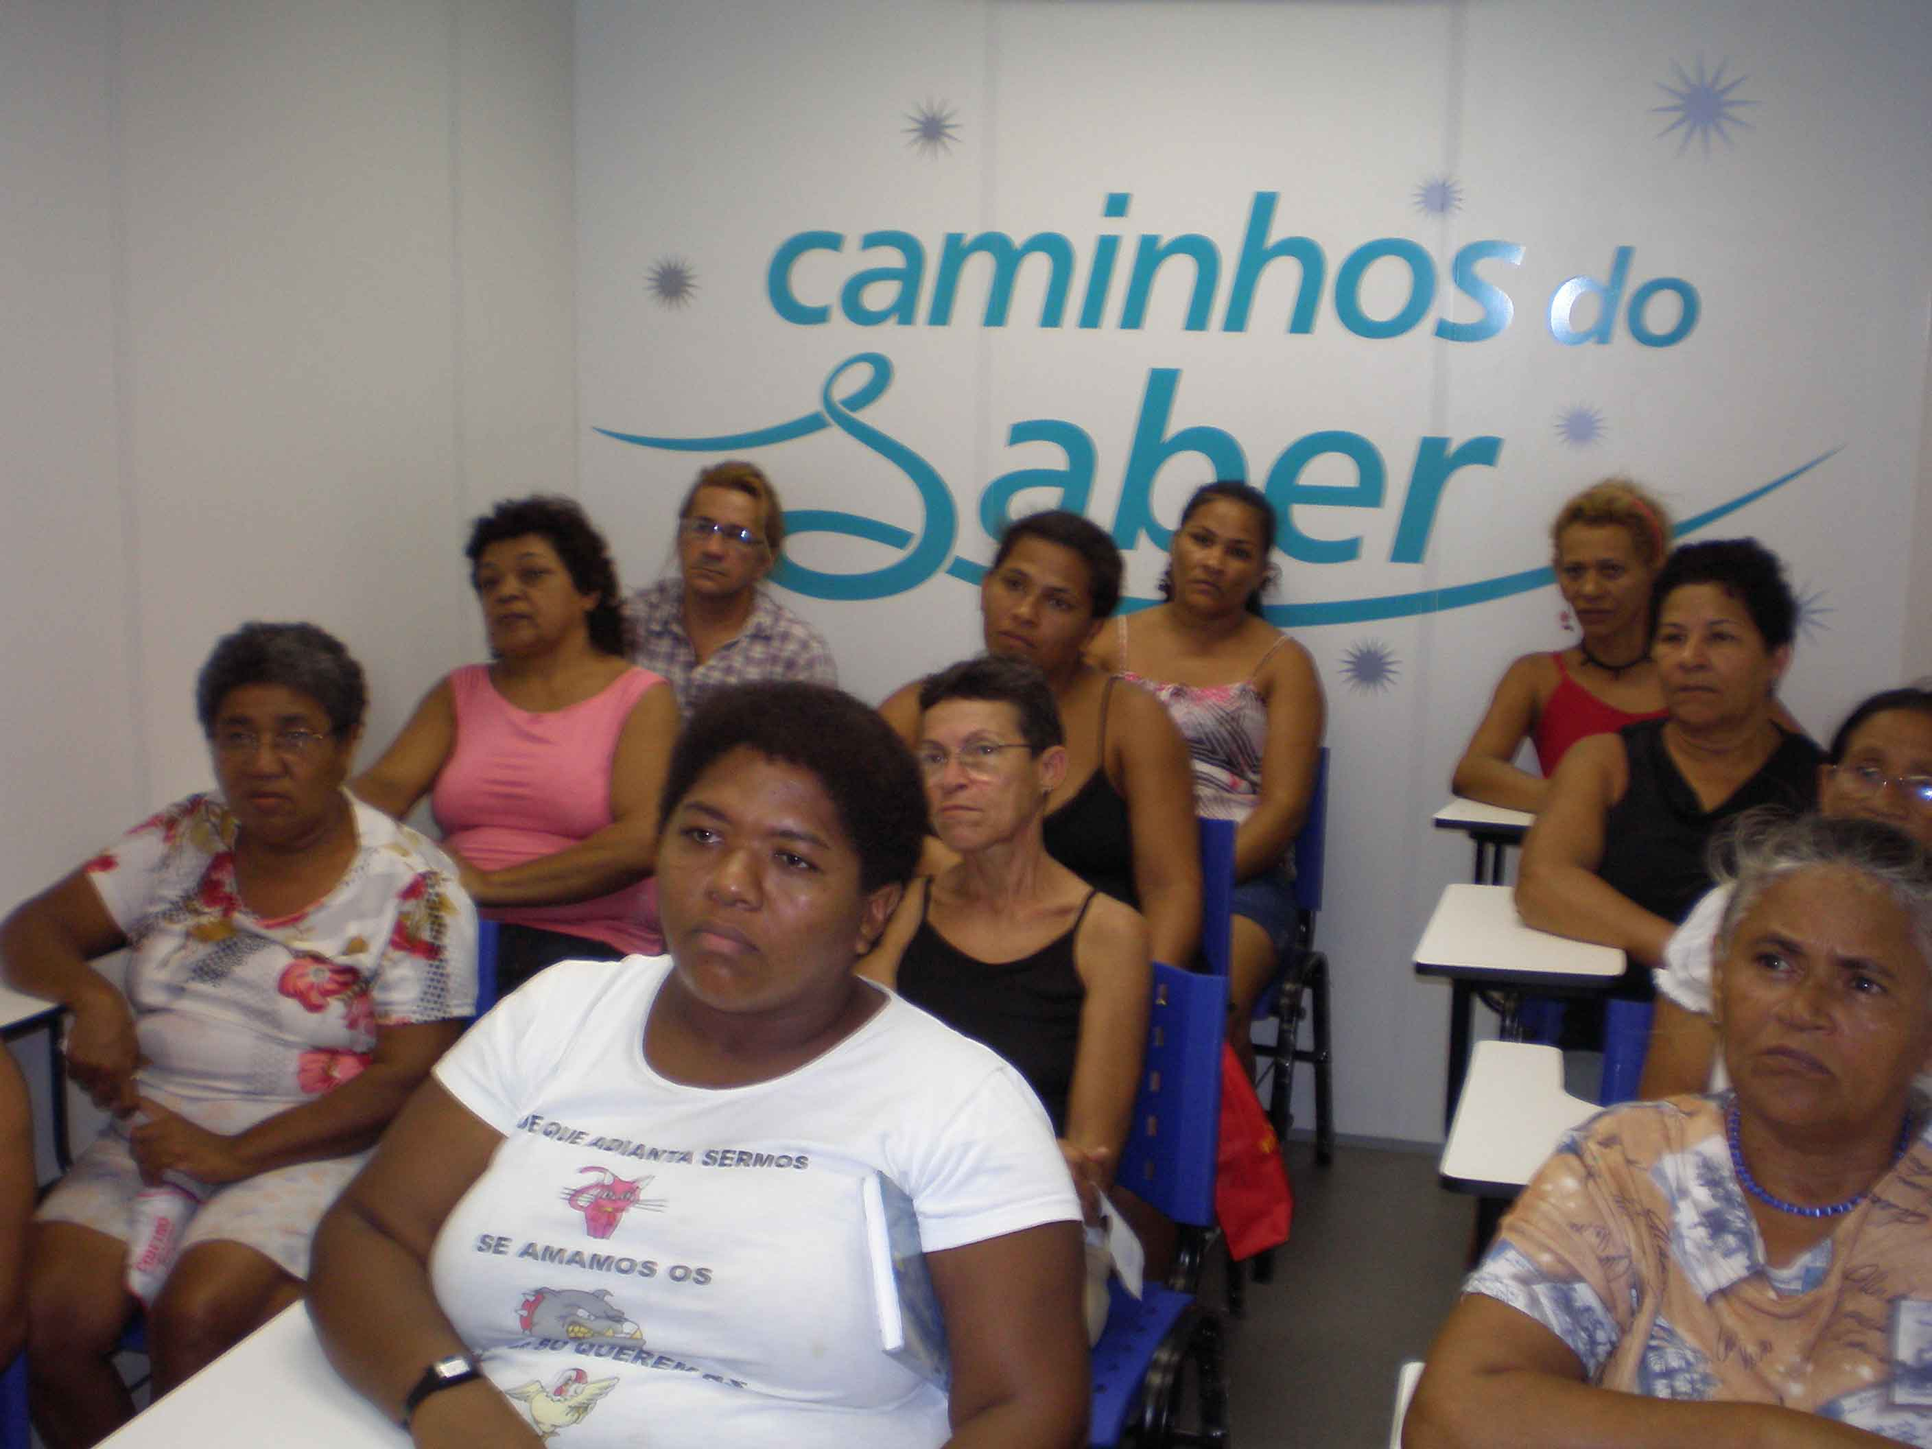
Figura 2: Sala Caminhos Eficientes e Sala Caminhos do Saber.

Na estrutura externa da plataforma móvel é montada uma arena onde são apresentadas peças de Teatro abordando o tema do uso eficiente da energia, com os personagens lúdicos da COELCE, além da projeção de filmes para o entretenimento de toda a comunidade atingida pelo projeto, como mostrado na figura 3.

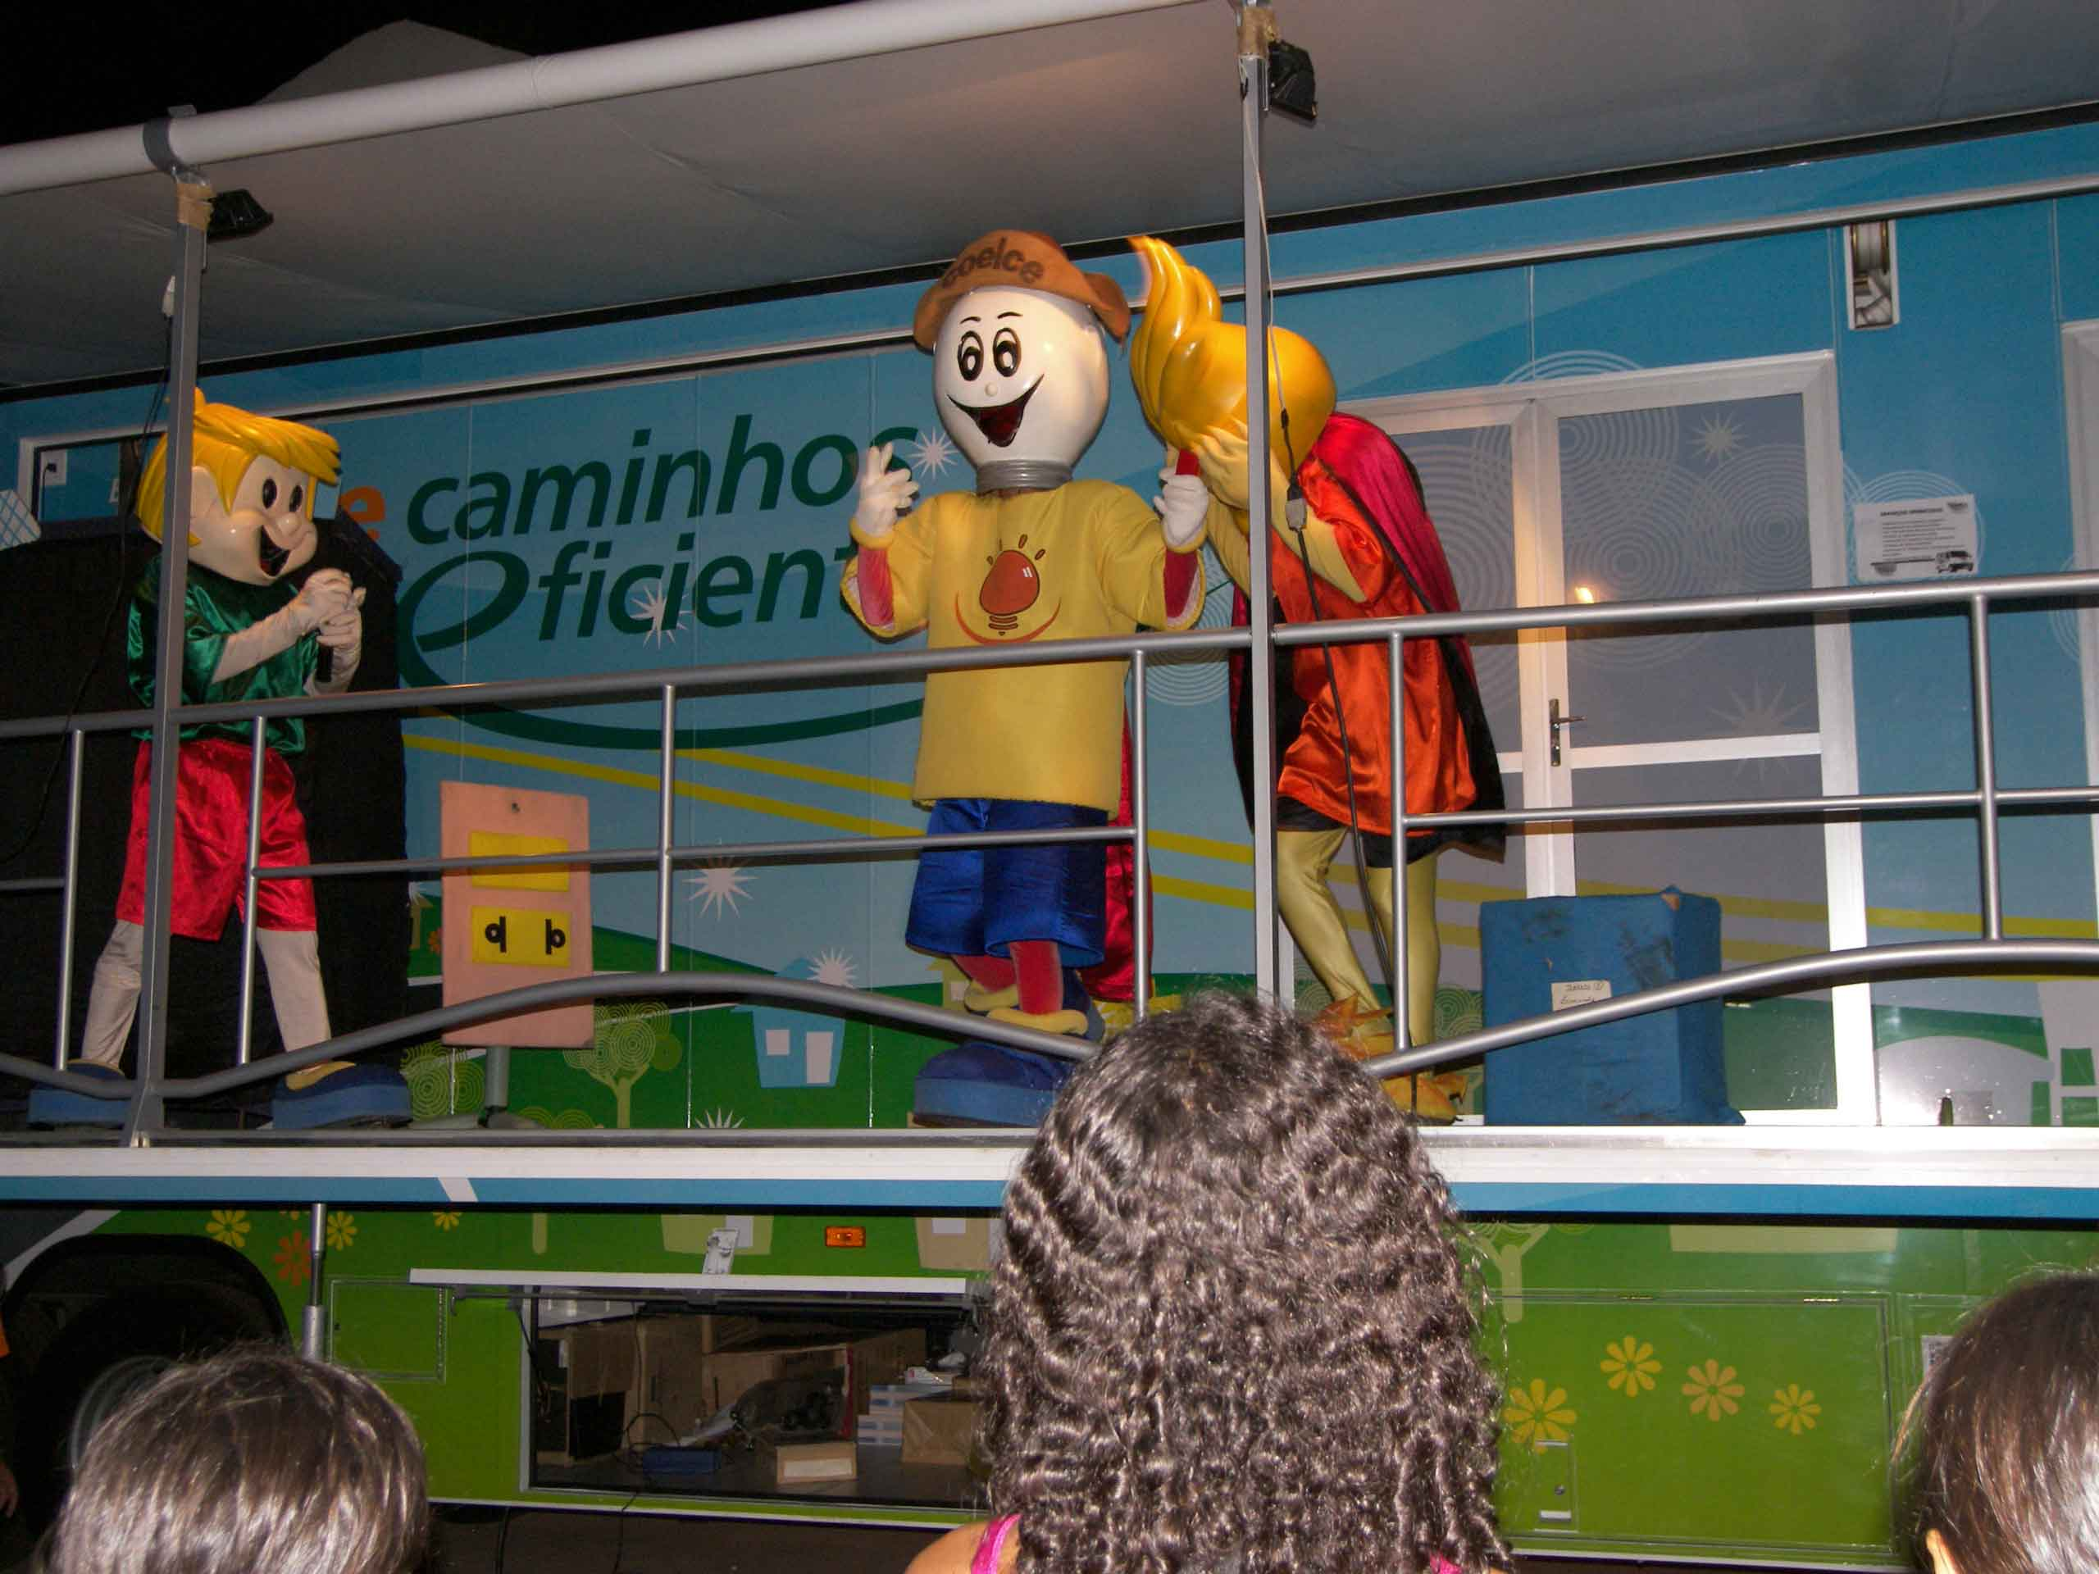 | 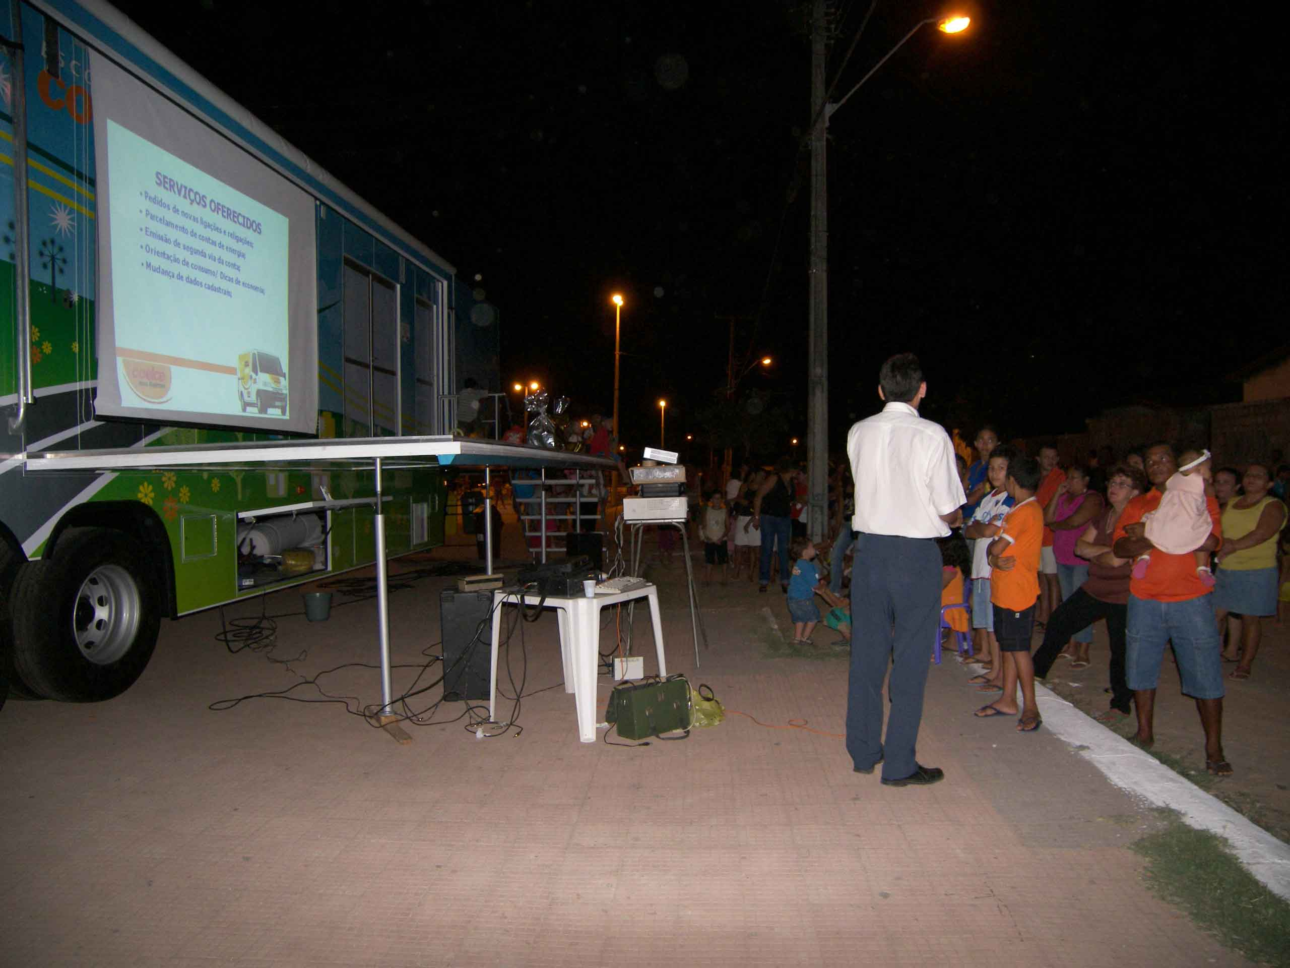
Figura 3: Teatro e Cinema na Escola COELCE – Caminhos eficientes.

Em parceria com o Programa Troca de Geladeiras, a carreta visita as comunidades selecionadas, realizando o cadastro dos moradores baixa renda da região, catalogando aqueles que se enquadram no perfil do programa. A estadia na comunidade tem duração de uma semana. Durante este período, são realizadas visitas, cursos, teatros e cinema. Ao final dos cursos, as pessoas que participaram são estimuladas a aplicar os conhecimentos recebidos através da troca de duas lâmpadas incandescentes das suas casas por duas lâmpadas eficientes doadas na carreta, gerando uma redução imediata no consumo de energia destas famílias, refletindo-se nas respectivas contas de energia.
O projeto obteve resultados significativos e de forte impacto social perante a comunidade local e regional, tornando-se uma referência nacional de projeto inovador na área de Educação Ambiental. Um dos principais resultados obtidos ao se levar os fundamentos e a dinâmica da preservação ambiental as comunidades é implantação de uma nova cultura e de novos hábitos no uso da energia elétrica, proporcionado assim, uma diminuição no consumo da energia elétrica, pois esta estará sendo usada de forma mais eficiente.
Nas comunidades visitadas, nos anos de 2006 e 2007, a carreta recebeu aproximadamente 56.000 pessoas distribuídas em 126 comunidades localizadas no interior e na capital do estado do Ceará. Nesse grupo foram treinadas cerca de 29.000 pessoas no curso “Dona de Casa Eficiente” e mais 1.150 pessoas no curso “Guardiões de Energia”. Nesse período também foram doadas 36.135 lâmpadas fluorescentes compactas de 15W.
A Tabela 1 apresenta os resultados atingidos pelo projeto.

Tabela 1 – Resultados da Escola COELCE – Caminhos Eficientes.
Resultados | Ano |  | Total
Resultados | 2006 | 2007 | Total
Nº de Visitantes | 22.350 | 34.472 | 56.822
Nº de Comunidades / Municípios visitados | 30 | 96 | 126
Nº de pessoas treinadas no curso “Dona de casa eficiente” | 10.899 | 19.060 | 29.959
Nº de pessoas treinadas no curso “Guardiões da Energia” | 473 | 1.078 | 1.551
Qtd. de lâmpadas trocadas | 22.755 | 13.380 | 36.135

O projeto Escola COELCE – Caminhos Eficientes busca um resultando significativo em longo prazo que vai além dos resultados numéricos. O projeto busca transformar o pensamento do indivíduo. Pois à primeira vista, para as pessoas que não tem conhecimento suficiente do assunto, a principal vantagem do uso eficiente da energia é a redução do gasto com a conta de energia, e é isso que muitas destas buscam ao se depararem com o projeto, porém o uso racional de energia elétrica vai muito mais além.
2.2 Sorteio - Troca de Geladeiras

Após os sete dias de cadastramento os clientes são convidados para um grande evento em um local aberto e público para a realização do sorteio, onde são identificados os clientes que serão beneficiados com a troca da geladeira. Durante o sorteio acontece uma imensa mobilização da comunidade que presencia em grande número o sorteio e vibra com cada número chamado. Após o término do sorteio as pessoas são orientadas do procedimento adotado para a troca, como horário, documentação necessária e local.
No dia seguinte ao sorteio, o cliente comparece ao mesmo local com sua geladeira velha e a conta de energia elétrica. A troca é realizada de forma a diminuir a burocracia e satisfazer os clientes. A figura 4 apresenta fotos da realização do sorteio em praça pública. Enquanto a Figura 5 mostra o momento da troca.
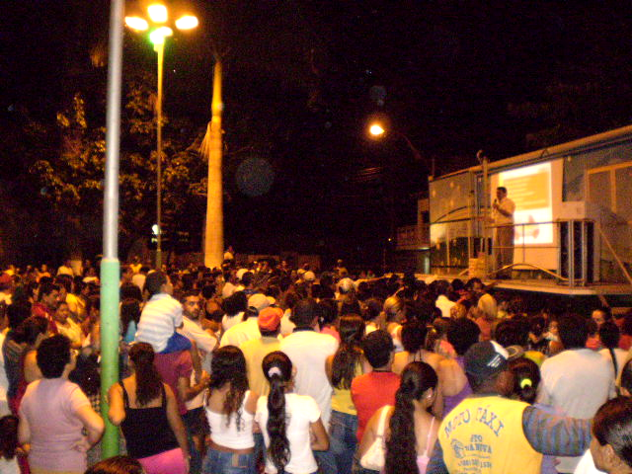
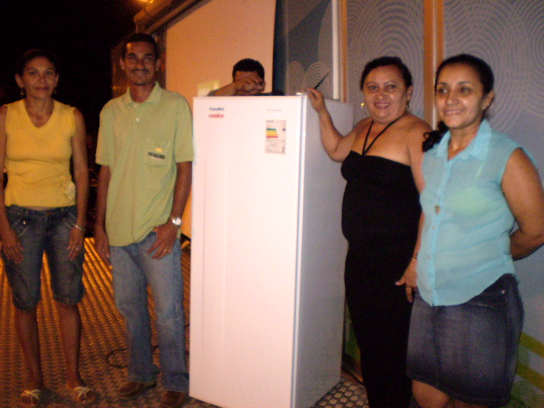

Figura 4: Sorteio de geladeiras em praça pública e clientes beneficiados.
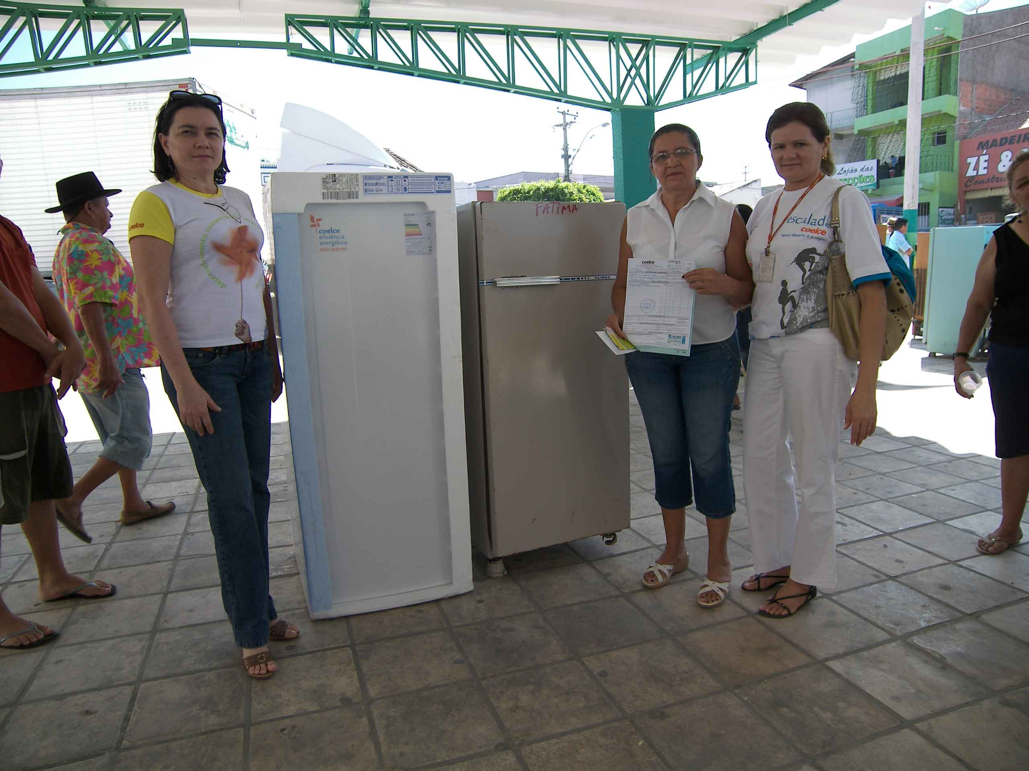
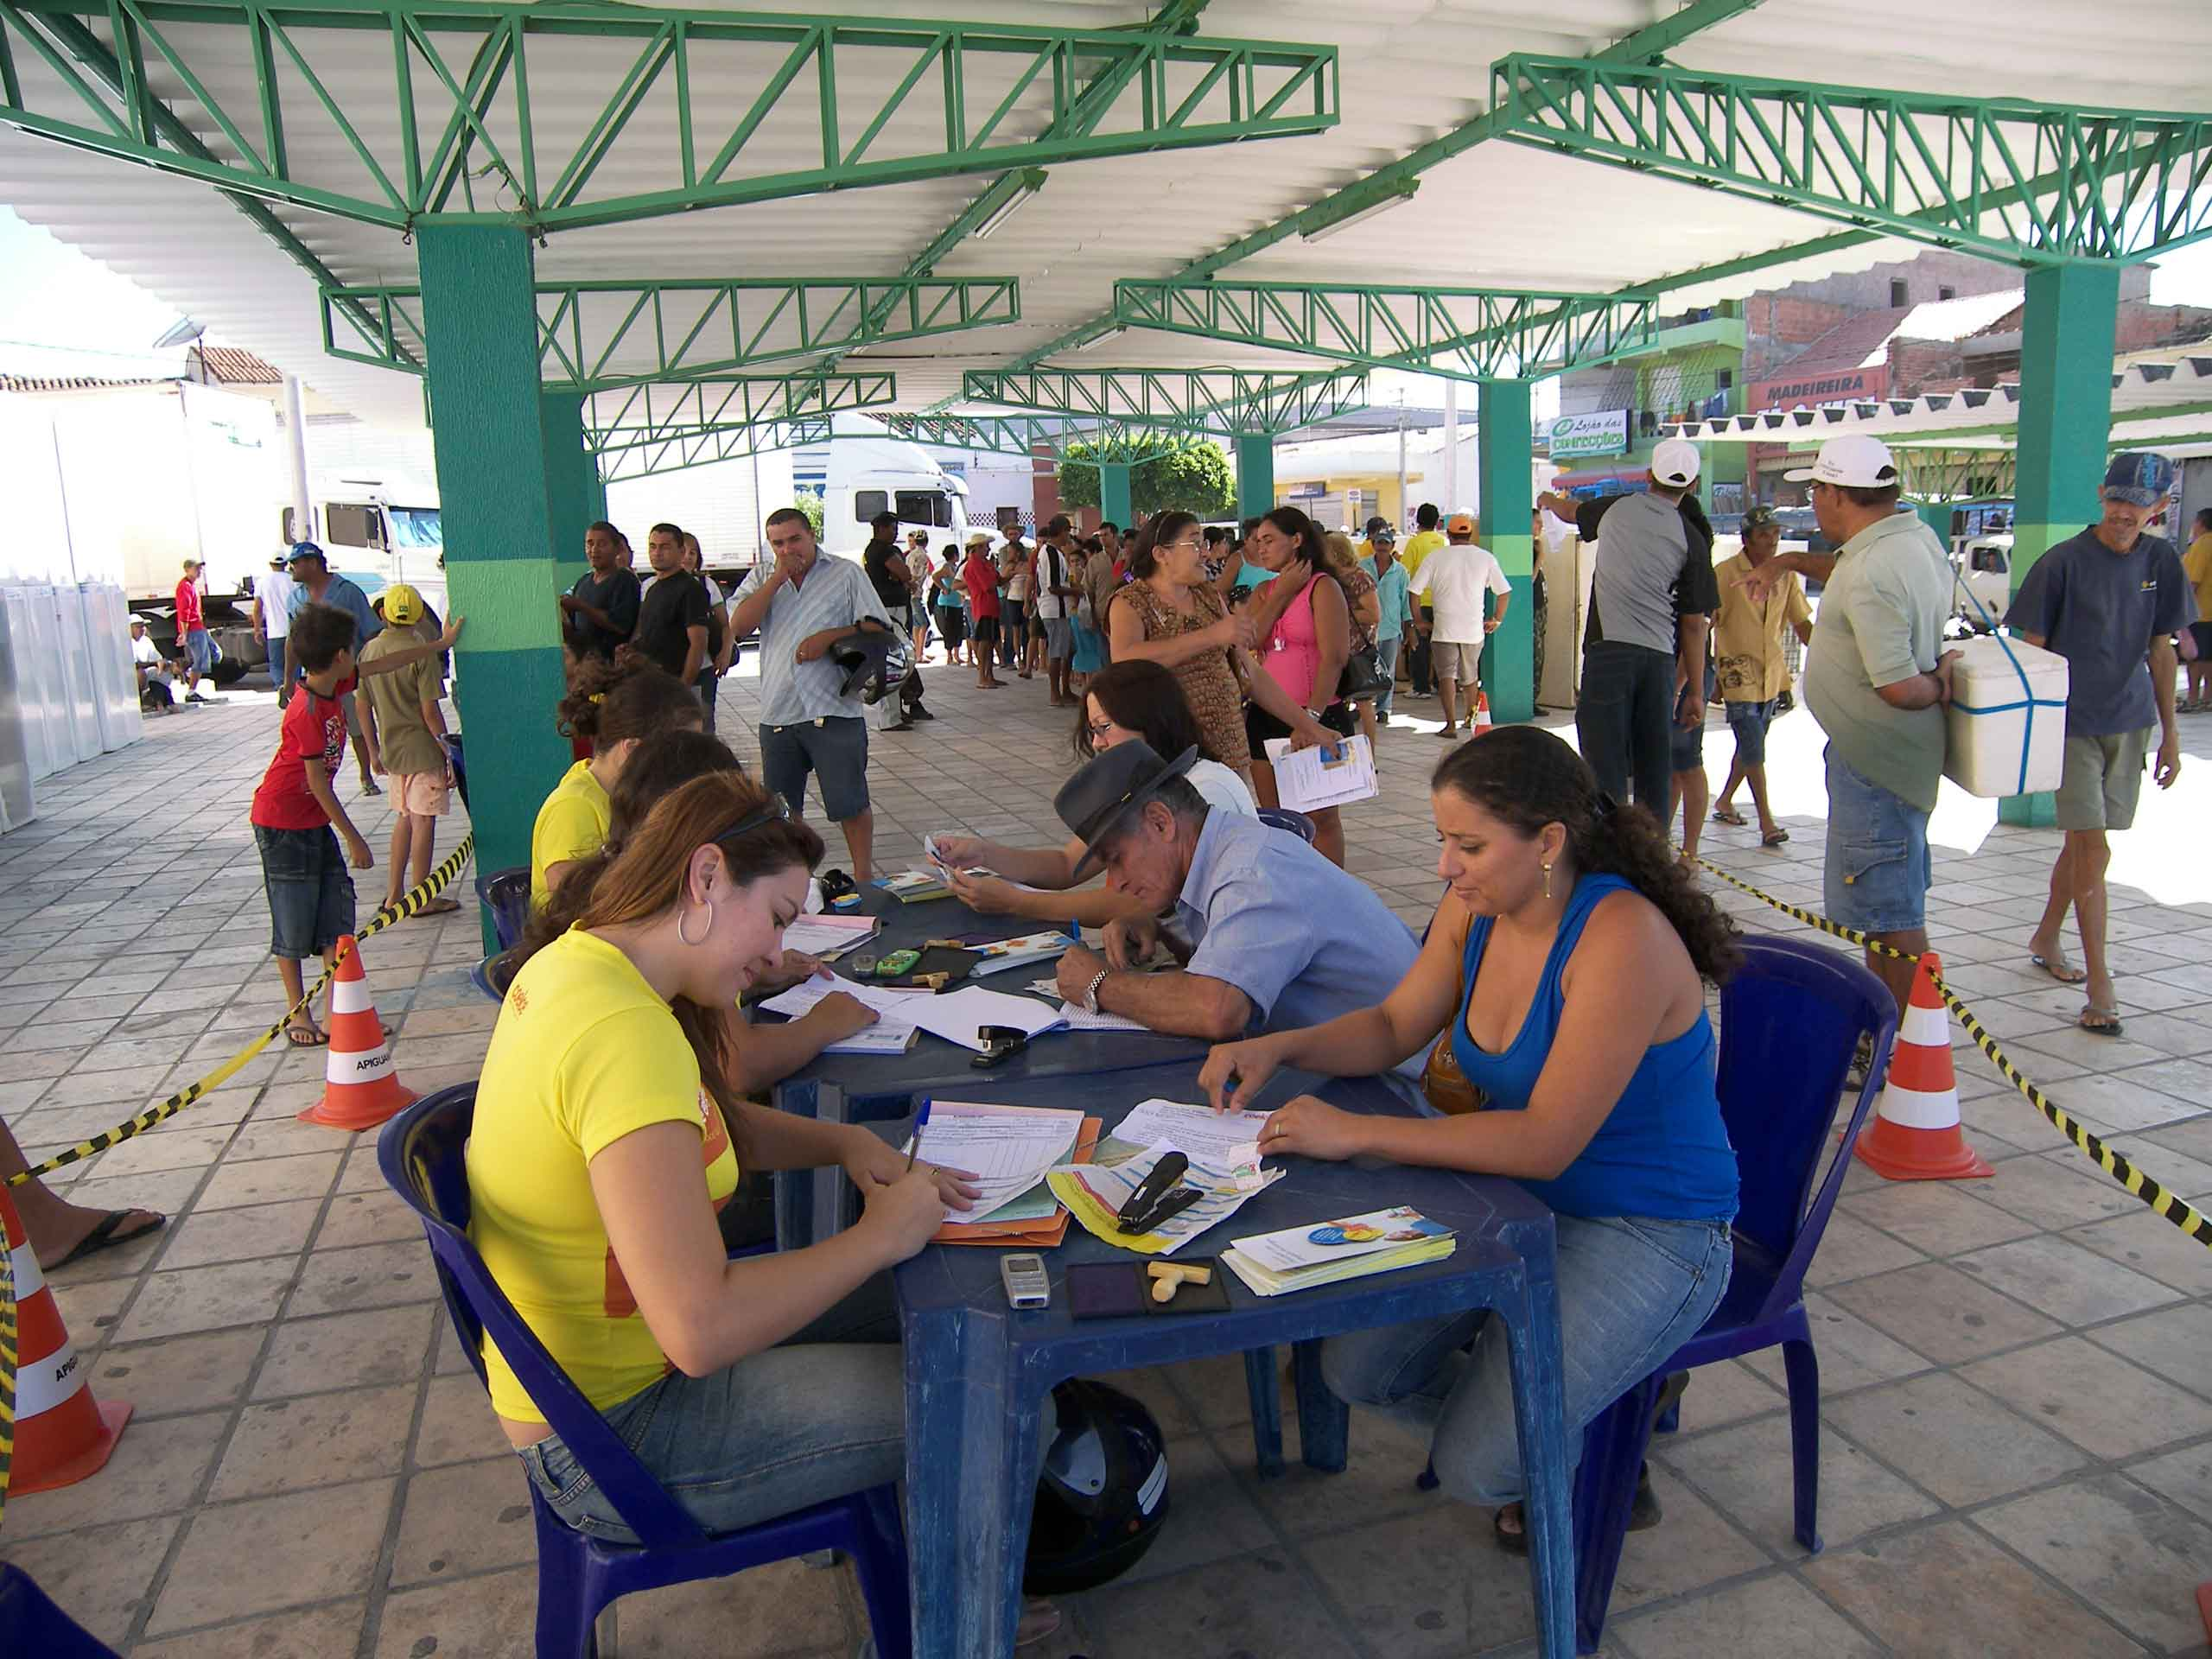

Figura 5: Troca das geladeiras
2.3. Processo de descarte das geladeiras
Todo o processo de descarte dos resíduos sólidos constituintes das geladeiras velhas recolhidas assegura que nenhuma de suas partes retornará ao mercado de consumo em sua forma atual, ou seja, todas as partes da geladeira são recicladas e não recondicionadas. Pois os objetivos do projeto não seriam alcançados, caso um compressor fosse recondicionado e retornasse a funcionar com elevado consumo de energia. As atividades para o manuseio e descarte destes resíduos sólidos atendem a norma ISO 14.000 e as determinações do Ministério do Meio Ambiente, ficando sob responsabilidade do fabricante das geladeiras contratado pela COELCE.
O processo de descarte é iniciado logo após a troca dos aparelhos refrigerados antigos pelos aparelhos novos. A empresa fabricante e fornecedora dos aparelhos novos realiza o transporte dos refrigeradores antigos para o seu centro de tratamento. Neste local, são processadas todas as etapas do descarte.
A primeira etapa consiste do recolhimento do fluido refrigerante. O recolhimento do fluido refrigerante é processado através de válvulas perfuradoras que impedem a fuga de gases para a atmosfera, acondicionando o fluido em cilindros específicos para este fim. O fluido refrigerante recolhido é encaminhado para reciclagem em uma empresa especializada e credenciada pelo Ministério do Meio Ambiente, em São Paulo, visando atender todos os requisitos deste órgão do governo.
Na segunda etapa é realizada a retirada do compressor e do seu óleo. O óleo é coletado em tambores de 200 litros através de pressurização pelo tubo de serviço ou de sucção do compressor. Em seguida o compressor é inutilizado para que não haja possibilidade do seu retorno ao mercado e vendido diretamente para siderúrgicas.
Na terceira e última etapa, os plásticos, aço, alumínio, cobre e isolamentos térmicos são removidos e devidamente separados e encaminhados para a reciclagem ou para descarte final, quando não houver possibilidade de reuso. A Figura 6 apresenta as fotos do processo.

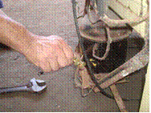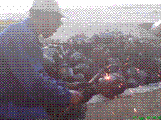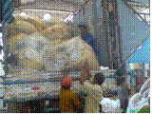
Figura 6: Processo de descarte das geladeiras velhas.

3. RESULTADOS
O Programa Troca de Geladeiras beneficiou 6.050 clientes deste de seu início com a troca de geladeiras e aliado ao projeto Escola COELCE – Caminhos Eficientes foram trocadas 36.135 lâmpadas incandescentes por lâmpadas fluorescentes compactas de 15W, alcançando uma redução de cerca de 8.549,16 MWh/ano no consumo de energia elétrica e uma redução de 2.095,56 kW da demanda de energia no horário de ponta.
Na primeira etapa do projeto, realizada no primeiro semestre de 2007, foram beneficiados 6 municípios do Ceará. A Tabela 2 apresenta a quantidade de geladeiras distribuídas em cada cidade.
Tabela 2: Quantidade de geladeiras distribuídas na primeira etapa do programa.
Município | Qtd. de geladeiras distribuídas / Clientes beneficiados
1. Fortaleza | 2.050
2. Sobral | 500
3. Juazeiro do Norte | 200
4. Crato | 100
5. Barbalha | 60
6. Iguatu | 140
Total | 3.050
Na segunda etapa realizada no segundo semestre de 2007, foram distribuídas mais 3.000 geladeiras em 19 municípios do estado do Ceará, aumentando a abrangência do programa e atingindo um público maior. A Tabela 3 apresenta os resultados da segunda fase do programa.
Tabela 3: Quantidade de geladeiras distribuídas na segunda etapa do programa.
Município | Qtd. de geladeiras distribuídas / Clientes beneficiados
1. Fortaleza | 1.146
2. Acopiara | 80
3. Tauá | 54
4. Salitre | 50
5. Saboeiro | 49
6. Campo Sales | 99
7. Trairi | 90
8. Croata | 50
9. Guaraciaba do Norte | 95
10. Limoeiro do Norte | 200
11. Aracati | 98
12. Guaramiranga | 30
13. Pacoti | 42
14. Baturité | 86
15. Caucaia | 332
16. Eusébio | 53
17. Maranguape | 61
18. Aquiraz | 87
19. Maracanaú | 295
Total | 3.000
Para os clientes beneficiados a redução no consumo de energia é instantânea e reflete-se na conta de energia do mês consecutivo a data da troca dos equipamentos. As geladeiras antigas representam um consumo mensal de 100kWh/mês, para clientes que consomem até 220kWh/mês esse valor é considerável.
A Tabela 4 apresenta o resultado financeiro para uma família que consome em média 150kWh/mês e possui um refrigerador ineficiente que gasta 100kWh/mês e troca-o por um refrigerador eficiente que consome 24kWh/mês na área de concessão da COELCE.

Tabela 4: Quantidade de geladeiras distribuídas na segunda etapa do programa.
Cliente Baixa-Renda | Consumo mensal da geladeira | Custo da geladeira na conta | Consumo mensal de outras cargas | Custo outras cargas na conta | Consumo mensal | Custo Total
Com Geladeira Ineficiente | 100 kWh/mês | R$ 26,28 | 50 kWh/mês | R$ 7,74 | 150 kWh/mês | R$ 34,02
Com Geladeira Eficiente | 24 kWh/mês | R$ 4,97 | 50 kWh/mês | R$ 7,74 | 74 kWh/mês | R$ 12,71
Redução absoluta apresentada: |  |  |  |  | 76kWh/mês | R$ 21,31
Redução percentual (%): |  |  |  |  | 51% | 63%

Além dos resultados em curto prazo, o programa por incluir a educação do consumidor como parte integrante de sua metodologia alcançando em médio e longo prazo resultados como:

- Redução do desperdício no uso da energia elétrica;
- Capacitação dos clientes baixa renda no uso eficiente da energia.
- Contribuição para a mudança de hábitos e comportamento no uso seguro da energia elétrica.
- Esclarecimento sobre o processo de geração, transmissão e distribuição de energia elétrica.
- Redução na inadimplência das contas de energia motivada pela adequação das mesmas a renda das famílias.

4. CONCLUSÕES

O Programa Troca de Geladeiras beneficiou os clientes da COELCE classificados como baixa renda com a troca de suas geladeiras ineficientes por geladeiras novas, porém os benefícios vão muito mais além e são sentidos em todos os segmentos: meio-ambiente, sociedade e empresa.
O meio-ambiente ganha com o a disseminação da Educação Ambiental, que se encadeia em um processo ótimo de utilização de recursos e adia maiores impactos. A sociedade ganha com a melhoria da qualidade e confiabilidade do fornecimento de energia, com a redução nos custos domiciliares, com o aumento da cultura do uso seguro e eficiente da energia e do conforto nos seus lares. A COELCE ganha com a aproximação com os clientes, aumentando a fidelidade e a admiração dos mesmos pela empresa, alem da redução da inadimplência e dos furtos de energia.

5. BIBLIOGRAFIA

[1] COELCE. Relatório Final do Programa de Eficiência Energética 2004/2005. Fortaleza, 2007, p. 37-44.
[2] COELCE. Relatório Final do Programa de Eficiência Energética 2005/2006. Fortaleza, 2007, p. 14-23.
[3] COELCE. Relatório Final do Programa de Eficiência Energética 2005/2006. Fortaleza, 2007, ANEXO III – Processo de descarte de geladeiras.

